绝密★启用前

### 2017 年普通高等学校招生全国统一考试（全国Ⅰ卷）

理科综合能力测试（化学部分）

适用地区：河南、河北、山西、江西、湖北、湖南、广东、安徽、福建

注意事项：

1．答卷前，考生务必将自己的姓名、准考证号填写在答题卡上。

2．作答时，务必将答案写在答题卡上。写在本试卷及草稿纸上无效。

3．考试结束后，将本试卷和答题卡一并交回。

可能用到的相对原子质量：H 1 C 12 N 14 O 16 S 32 Cl 35.5 K 39 Ti 48 Fe 56

I 127

一、选择题：本题共 13 小题，每小题 6 分。在每小题给出的四个选项中，只有一项是符 合题目要求的。

7．下列生活用品中主要由合成纤维制造的是

A．尼龙绳 B．宣纸 C．羊绒衫 D．棉衬衣 8．《本草衍义》中对精制砒霜过程有如下叙述：“取砒之法，将生砒就置火上，以器覆之，

令砒烟上飞着覆器，遂凝结累然下垂如乳尖，长者为胜，平短者次之。”文中涉及的操 作方法是

A．蒸馏 B．升华 C．干馏 D．萃取 9．化合物 （b）、 （d）、 （p）的分子式均为 C6H6。下列说法正确的是

A．b 的同分异构体只有 d 和 p 两种 B．b、d、p 的二氯代物均只有三种 C．b、d、p 均可与酸性高锰酸钾溶液反应 D．b、d、p 中只有 b 的所有原子处于同一平面

10．实验室用 H2 还原 WO3 制备金属 W 的装置如下图所示（Zn 粒中往往含有硫等杂质， 焦性没食子酸溶液用于吸收少量氧气）。下列说法正确的是

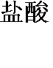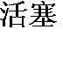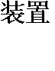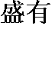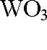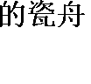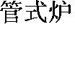

A． ①、②、③中依次盛装 KMnO4 溶液、浓 H2SO4、焦性没食子酸溶液

B．管式炉加热前，用试管在④处收集气体并点燃，通过声音判断气体纯度 C．结束反应时，先关闭活塞 K，再停止加热



D．装置 Q（启普发生器）也可用于二氧化锰与浓盐酸反应制备氯气 11．支撑海港码头基础的钢管桩，常用外加电流的阴极保护法进行防腐，工作原理如图所

示，其中高硅铸铁为惰性辅助阳极。下列有关表述不正确的是

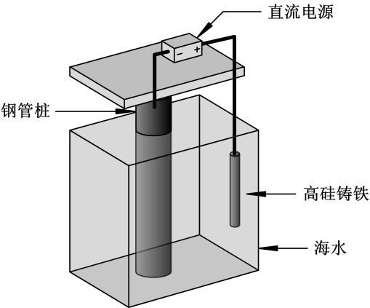

A．通入保护电流使钢管桩表面腐蚀电流接近于零 B．通电后外电路电子被强制从高硅铸铁流向钢管柱 C. 高硅铸铁的作用是作为损耗阳极材料和传递电流 D. 通入的保护电流应该根据环境条件变化进行调整

12. 短周期主族元素 W、X、Y、Z 的原子序数依次增大，W 的简单氢化物可用作制冷剂， Y 的原子半径是所有短周期主族元素中最大的。由 X、Y 和 Z 三种元素形成的一种盐 溶于水后，加入稀盐酸，有黄色沉淀析出，同时有刺激性气体产生。下列说法不正确 的是

A．X 的简单氢化物的热稳定性比 W 的强

B．Y 的简单离子与 X 的具有相同的电子层结构

C．Y 与 Z 形成化合物的水溶液可使蓝色石蕊试纸变红

D．Z 与 X 属于同一主族，与 Y 属于同一周期

13. 将 NaOH 溶液滴加到己二酸（H2X）溶液中，混合溶液的 pH 与离子浓度变化的关系如 图所示。下列叙述错误的是

A．*K*a2(H2X)的数量级为 10

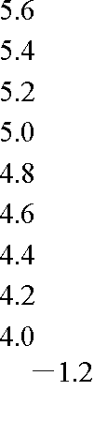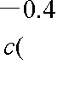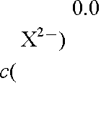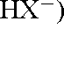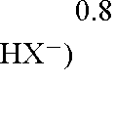

－6

*c*(HX－)

B．曲线 N 表示 pH 与 lg*c*(H X)的变化关系

2

C．NaHX 溶液中 *c*(H＋)＞*c*(OH－) D．当混合溶液呈中性时，*c*(Na＋)＞*c*(HX－)＞*c*(X2－)＞*c*(OH－)＝*c*(H＋)



三、非选择题：本卷包括必考题和选考题两部分。第 22～32 题为必考题，每个试题考生 都必须作答。第 33～38 题为选考题，考生根据要求作答。

（一）必考题（共 129 分）

26．（15 分）

凯氏定氮法是测定蛋白质中氮含量的经典方法，其原理是用浓硫酸在催化剂存在下将 样品中有机氮转化成铵盐，利用如图所示装置处理铵盐，然后通过滴定测量。已知：NH3

＋H2BO3＝NH3·H3BO3；NH3·H3BO3＋HCl＝NH4Cl＋H3BO3。



a

k1

d

k3

c

f

k2

b

e

g

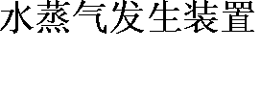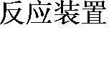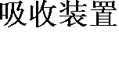回答下列问题：

（1）a 的作用是 _。

（2）b 中放入少量碎瓷片的目的是 。f 的名称是_ 。

（3）清洗仪器：g 中加蒸馏水；打开 k1，关闭 k2、k3，加热 b，蒸气充满管路；停止 加热，关闭 k1，g 中蒸馏水倒吸入 c，原因是 _；打开 k2 放 掉水。重复操作 2～3 次。

（4）仪器清洗后，g 中加入硼酸（H3BO3）和指示剂。铵盐试样由 d 注入 e，随后注入 氢氧化钠溶液，用蒸馏水冲洗 d，关闭 k3，d 中保留少量水，打开 k1，加热 b，使水蒸气 进入 e。

① d 中保留少量水的目的是 _

② e 中主要反应的离子方程式为 _。e 采用中空双层玻璃瓶的作用 是 。

（5）取某甘氨酸（C2H5NO2）样品 *m* 克进行测定，滴定 g 中吸收时消耗浓度为 *c* mol·L

－1 的盐酸 *V* mL，则样品中氮的质量分数为 _%，样品的纯度≤ _%。 27．（14 分）

Li4Ti5O12 和 LiFePO4 都是锂离子电池的电极材料，可利用钛铁矿（主要成分为 FeTiO3,

还含有少量 MgO、SiO2 等杂质）来制备。工艺流程如下：

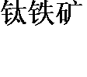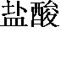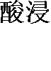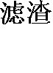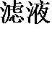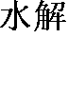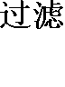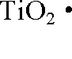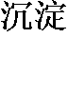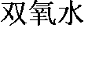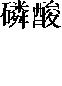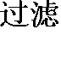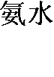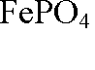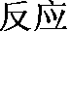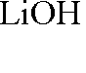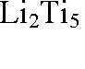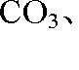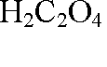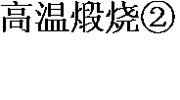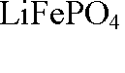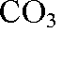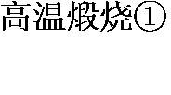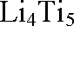



回答下列问题：

（1）“酸浸”实验中，铁的浸出率结果如下图所示。由图可知，当铁的浸出率为 70%

时，所采用的实验条件为_ _。

100

80

60

***/***%

40

100℃

90℃

80℃

70℃

20 60℃

0 2 4 6 8 10

*t*/h

（2）“酸浸”后，钛主要以 TiOCl2－形式存在，写出相应反应的离子方程式 _。

4

（3）TiO2·*x*H2O 沉淀与双氧水，氨水反应 40 min 所得实验结果如下表所示：

温度/℃

TiO2·*x*H2O 转化率/%

30

92

35

95

40

97

45

93

50

88

分析 40℃时 TiO2·*x*H2O 转化率最高的原因_ _。

（4）Li2Ti5O15 中 Ti 的化合价为＋4，其中过氧键的数目为 _。

（5）若“滤液②”中 *c*(Mg2＋)＝0.02 mol·L－1，加入双氧水和磷酸（设溶液体积增加 1

倍），使 Fe3＋恰好沉淀完全即溶液中 *c*(Fe3＋)＝1×10－5 mol· L－1，此时是否 Mg (PO ) 沉淀

生成？

3 4 2

_ （列

式计算）。FePO4、Mg3(PO4)2 的 *K*sp 分别为 1.3×10

－22、1.0×10

－24。

（6）写出“高温煅烧②”中由 FePO4 制备 LiFePO4 的化学方程式 _。

28.（14 分）

近期发现，H2S 是继 NO、CO 之后的第三个生命体系气体信号分子，它具有参与调节 神经信号传递、舒张血管减轻高血压的功能。回答下列问题：

（1）下列事实中，不能比较氢硫酸与亚硫酸的酸性强弱的是 _（填标号）。 A．氢硫酸不能与碳酸氢钠溶液反应，而亚硫酸可以 B．氢硫酸的导电能力低于相同浓度的亚硫酸

C．0.10 mol·L－1 的氢硫酸和亚硫酸的 pH 分别为 4.5 和 2.1 D．氢硫酸的还原性强于亚硫酸

（2）下图是通过热化学循环在较低温度下由水或硫化氢分解制备氢气的反应系统原

理。



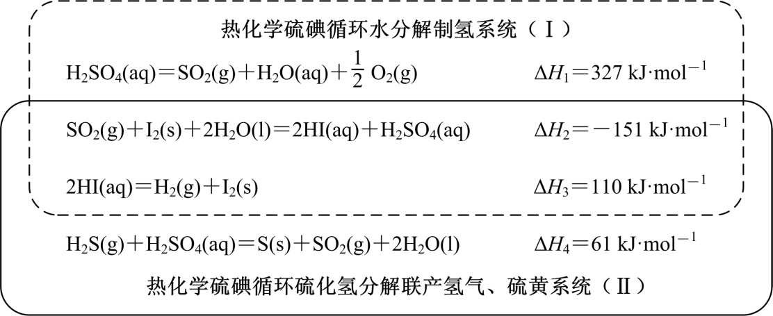

通 过 计 算 ， 可 知 系 统 （ Ⅰ ） 和 系 统 （ Ⅱ ） 制 氢 的 热 化 学 方 程 式 分 别 为

_ _、 ， 制得等量 H2 所需能量较少的是 _。

（3）H2S 与 CO2 在高温下发生反应：H2S(g)＋CO2(g) COS(g)＋H2O(g)。在 610 K 时，将 0.10 mol CO2 与 0.40 mol H2S 充入 2.5 L 的空钢瓶中，反应平衡后水的物质的量分 数为 0.02。

① H2S 的平衡转化率 *α*1＝_ %，反应平衡常数 *K*＝ 。

② 在 620 K 重复实验，平衡后水的物质的量分数为 0.03，H2S 的转化率 *α*2 _*α*1， 该反应的∆*H* 0。（填“＞”“＜”或“＝”）

③ 向反应器中再分别充入下列气体，能使 H2S 转化率增大的是 （填标号）。

A．H2S B．CO2 C．COS D．N2

（二）选考题：共 45 分。请考生从 2 道物理题、2 道化学题、2 道生物题中每科任选一道 题作答。如果多做，则每科按所做的第一题计分。

35．[化学——选修 3：物质结构与性质]（15 分）

（1）元素 K 的焰色反应呈紫红色，其中紫色对应的辐射波长为 nm（填标号）。

A．404.4 B．553.5 C．589.2 D．670.8 E．766.5

（2）基态 K 原子中，核外电子占据的最高能层的符号是 ，占据该能层电子 的电子云轮廓图形状为_ 。K 和 Cr 属于同一周期，且核外最外层电子构型相同， 但金属 K 的熔点、沸点等都比金属 Cr 低，原因是_ 。

＋ ＋

（3）X 射线衍射测定等发现，I3AsF6 中存在 I3 离子。I3 离子的几何构型为_ _，

中心原子的杂化类型为_ _。

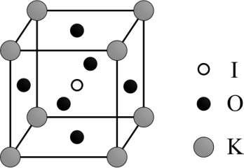（4）KIO3 晶体是一种性能良好的非线性光学材料，具有 钙钛矿型的立体结构，边长为 *a*＝0.446 nm，晶胞中 K、I、O 分别处于顶角、体心、面心位置，如图所示。K 与 O 间的最短 距离为_ nm，与 K 紧邻的 O 个数为 。

（5）KIO3 晶胞结构的另一种表示中，I 处于各顶角位置， 则 K 处于 位置，O 处于 位置。 36．[化学——选修 5；有机化学基础]（15 分）



化合物 H 是一种有机光电材料中间体。实验室由芳香族化合物 A 制备 H 的一种合成 路线如下：

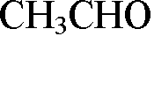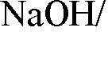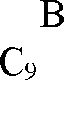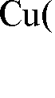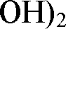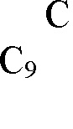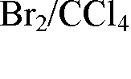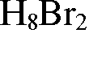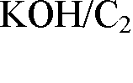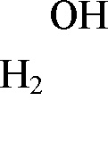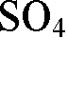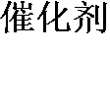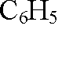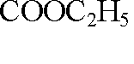

已知：① RCHO＋CH CHO -N--a-O-H--/H--2O→ RCH＝CHCHO＋H O

3 2

△

②

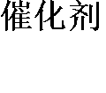

回答下列问题：

（1）A 的化学名称是_ 。

（2）由 C 生成 D 和 E 生成 F 的反应类型分别是 _、 。

（3）E 的结构简式为 。

（4）G 为甲苯的同分异构体，由 F 生成 H 的化学方程式为 。

（5）芳香化合物 X 是 F 的同分异构体，X 能与饱和碳酸氢钠溶液反应放出 CO2，其 核磁共振氢谱显示有 4 种不同化学环境的氢，峰面积比为 6∶2∶1∶1。写出 2 种符合要求 的 X 的结构简式：

_ _。



（6）写出用环戊烷和 2－丁炔为原料制备化合物 的合成路线

_ __ ___（其它试剂任选）。

一、选择题（每小题 6 分，共 42 分）

### 参考答案

题号

答案

7

A

8

B

9

D

10

B

11

C

12

C

13

D

（一）必考题（共 43 分）

26．（15 分）

（1）避免 b 中压强过大

（2）防止暴沸 直形冷凝管

（3）c 中温度下降，管路中形成负压

（4）① 液封，防止氨气逸出 ② NH＋＋OH－=△= NH ↑＋H O 保温使氨完全蒸出

==

4 3 2

1.4*cV*

7.5*cV*

（5） *m* % *m* %

27．（14 分）

（1）100℃、2 h，90℃、5 h

＋ － 2＋ 2－

（2）FeTiO3＋4H

＋4Cl

＝Fe

＋TiOCl4 ＋2H2O

（3）低于 40℃，TiO2·*x*H2O 转化反应速率随温度升高而增加；超过 40℃，双氧水分 解与氨气逸出导致 TiO2·*x*H2O 转化反应速率下降。

（4）4

1.3×10－22

（5）Fe3＋恰好沉淀完全时，*c*(PO3－)＝

mol·L－1＝1.3×10－17 mol·L－1，*c*3(Mg2

4 1.0×10－5

＋ )·*c*2(PO 3－ ) 值为 0.013 ×(1.3 × 10 － 17)2 ＝ 1.7 × 10 － 40 ＜ *K*

[Mg (PO ) ]， 因此 不会 生成

4

Mg3(PO4)2 沉淀。

sp 3 4 2

（6）2FePO ＋Li CO ＋H C O 高温 2LiFePO ＋3CO ↑＋H O↑

4 2 3 2 2 4===== 4 2 2

28．（14 分）

（1）D

1 －1

（2）H2O(l)＝H2(g)＋

2

O2(g) ∆*H*＝286 kJ·mol

H S(g)＝H (g)＋S(s) ∆*H*＝20 kJ·mol－1

2 2

（3）① 2.5 2.8×10－3 ② ＞ ＞ ③ B

（二）选考题（共 15 分）

35．（15 分）

（1）A

系统（Ⅱ）

（2）N 球形 K 原子半径较大且价电子数较少，金属键较弱

（3）V 形 sp3 （4）0.315 12

（5）体心 棱心



36．（15 分）

（1）苯甲醛

（2）加成反应 取代反应

（3）C6H5 COOH

C6H5

（4） ＋

催化剂 C6H5

COOC2H5

COOC2H5

（5） COOH、 COOH、 COOH、

COOH 中的 2 种

（6）

Cl2

*hν*

Cl Br

NaOH/C2H5OH

Br2/CCl4

△

Br

**2017年普通高等学校招生全国统一考试（全国I卷）**

**化学试题详细解析**

7. 下列生活用品中主要由合成纤维制造的是（ ）

A. 尼龙绳 B. 宣纸 C. 羊绒衫 D. 棉衬衣

1. A
2. A.尼龙是聚酰胺，故它是合成纤维，故A正确；  
   B.宣纸原料为木浆，主要成分为天然纤维（纤维素），故B错误  
   C.羊毛的主要成分为蛋白质，故C错误  
   D.棉花的主要成分为天然纤维，故D错误

8. 《本草衍义》中对精制砒霜过程有如下叙述：“取砒之法，将生砒就置火上，以器覆之，令砒烟上飞着覆器，遂凝结累然下垂如针，尖长者为胜，平短者次之”，文中涉及的操作方法是（ ）

A. 蒸馏 B. 升华 C. 干馏 D. 萃取

1. B
2. 蒸馏即将液体转化为气体，再冷凝为液体。升华是将固体直接转化为气体，再通过凝华转为固体。结合生砒原本为固态及题意中的“如针”，题目中的状态转化为固-气-固，故选B升华。

9. 化合物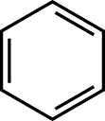（b）、（d）、（p）的分子式均为，下列说法正确的是（ ）

A. b的同分异构体只有d和p两种

B. b、d、p的二氯代物均只有三种

C. b、d、p均可与酸性高锰酸钾溶液反应

D. b、d、p中只有b的所有原子处于同一平面

1. D
2. A.（b）的同分异构体不止两种，如，故A错误  
   B.（d）的二氯化物有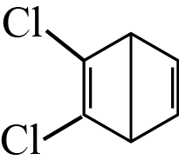、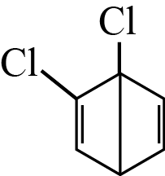、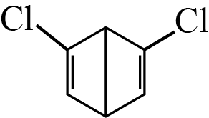、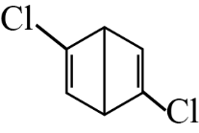、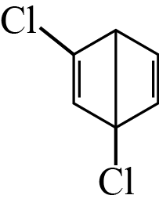、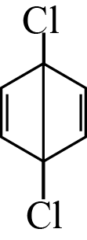，故B错误  
   C.（b）与（p）不与酸性溶液反应，故C错误  
   D.（d）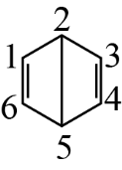2与5号碳为饱和碳，故1，2，3不在同一平面，4，5，6亦不在同一平面，（p）为立体结构，故D正确。

10. 实验室用还原制备金属的装置如图所示（粒中往往含有硫等杂质，焦性没食子酸溶液用于吸收少量氧气）。下列说法正确的是（ ）

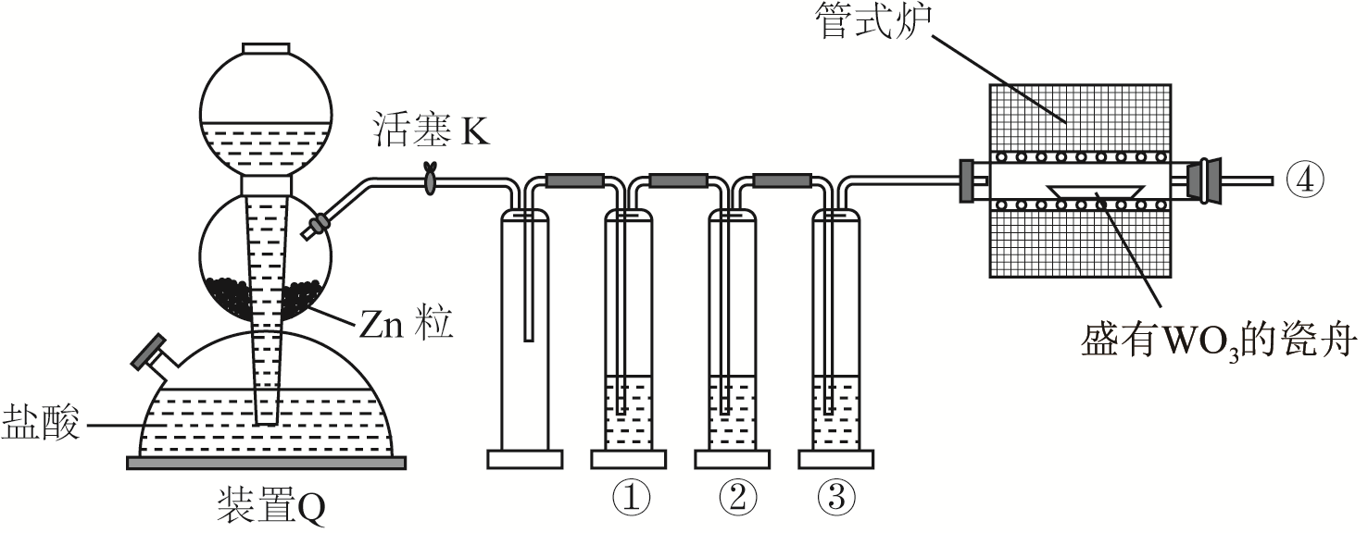

A. ①、②、③中依次盛装溶液、浓、焦性没食子酸溶液

B. 管式炉加热前，用试管在④处收集气体并点燃，通过声音判断气体纯度

C. 结束反应时，先关闭活塞，再停止加热

D. 装置（启普发生器）也可用于二氧化锰与浓盐酸反应制备氯气

1. B
2. A.浓硫酸起干燥作用，应盛装在③号管中，故A错误；  
   B.加热前需对进行验纯，故B正确；  
   C.应先停止加热，再停止通气，故C错误；  
   D.二氧化锰和浓盐酸的反应需要加热，装置Q无法加热，故D错误。

11.支撑海港码头基础的钢管桩，常用外加电流的阴极保护法进行防腐，工作原理如图所示，其中高硅铸铁为惰性辅助阳极。下列有关表述不正确的是（ ）

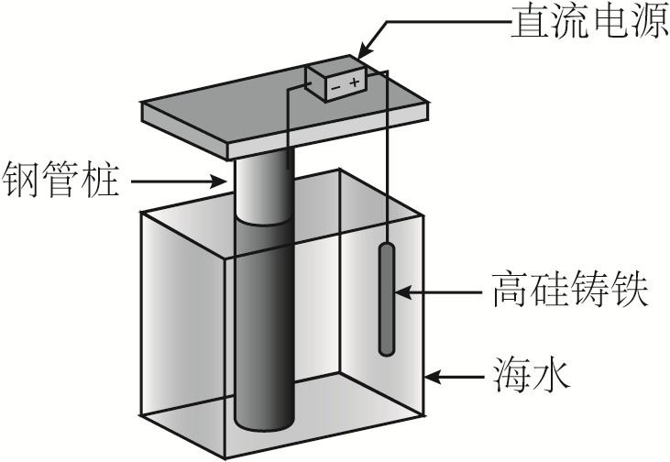

A. 通入保护电流使钢管桩表面腐蚀电流接近于零

B. 通电后外电路电子被强制从高硅铸铁流向钢管桩

C. 高硅铸铁的作用是作为损耗阳极材料和传递电流

D. 通入的保护电流应该根据环境条件变化进行调整

1. C
2. A.钢管表面不失电子，几乎无腐蚀电流，故A正确。  
   B.外电路中，电子从高硅铸铁流向电源正极，从电源负极流向钢管桩，故B正确。  
   C.高硅铸铁作为惰性辅助电极，不被损耗，故C错误。  
   D.保护电流应根据环境（pH值，离子浓度，温度）变化，故D正确。

12. 短周期主族元素的原子序数依次增大，的简单氢化物可用作制冷剂，的原子半径是所有短周期主族元素中最大的。由、和三种元素形成的一种盐溶于水后，加入稀盐酸，有黄色沉淀析出，同时有刺激性气体产生。下列说法不正确的是（ ）

A. 的简单氢化物的热稳定性比的强

B. 的简单离子与的具有相同的电子层结构

C. 与形成化合物的水溶液可使蓝色石蕊试纸变红

D. 与属于同一主族，与属于同一周期

1. C
2. 由题意可推断，简单氢化物能用作制冷剂的应为液氨，故W是N。短周期中Na原子半径最大，故Y为Na。 形成的盐与稀盐酸反应，生成黄色沉淀与刺激性气体，推测该沉淀为，刺激性气体为，则该盐为。反应方程式为：  
   。  
   所以X是O，Z是S。  
   A.因为O的非金属性强于N，所以稳定性，故A正确.  
   B.：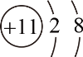 、：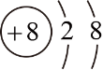，故B正确.   
   C.溶液水解呈碱性，而使蓝色石蕊试纸变红应为酸性水溶液，故C错误  
   D.S与O同为第VIA族，与Na同为第三周期，故D正确.

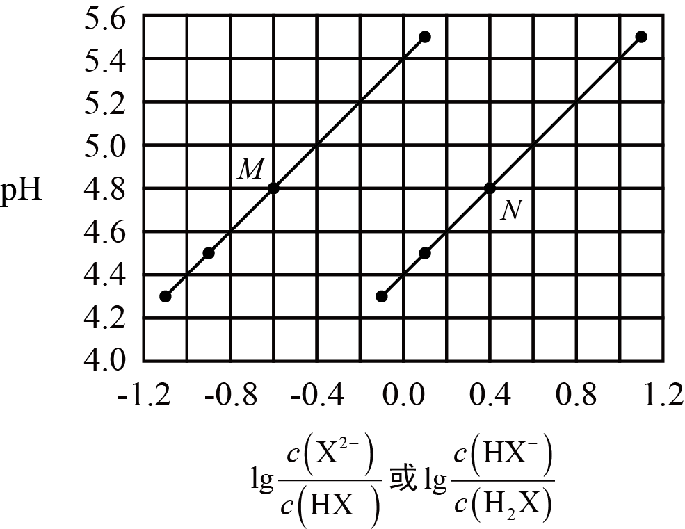13. 常温下将溶液滴加到己二酸（）溶液中，混合溶液的pH与离子浓度变化的关系如图所示。下列叙述错误的是（ ）

A. 的数量级为

B. 曲线N表示pH与的变化关系

C. NaHX溶液中

D. 当混合溶液呈中性时，

1. D
2. 由图像可知，当时，则

，

当时，则

，

A选项，由上述计算可知，，即数量级为，故A正确；

B选项，由曲线可得，即对应，

由曲线可得，即对应，故B正确；

C选项，在溶液中，既存在电离，也存在水解；

电离平衡为：；

水解平衡为：，，

溶液中，电离程度大于水解程度，溶液呈酸性，故，故C正确；

D选项，当溶液呈中性，，而，，即，故D错误。

**非选择题**

26. 凯氏定氮法是测定蛋白质中氮含量的经典方法，其原理是用浓硫酸在催化剂存在下将样品中有机氮转化成铵盐，利用如图所示装置处理铵盐，然后通过滴定测量。已知：；

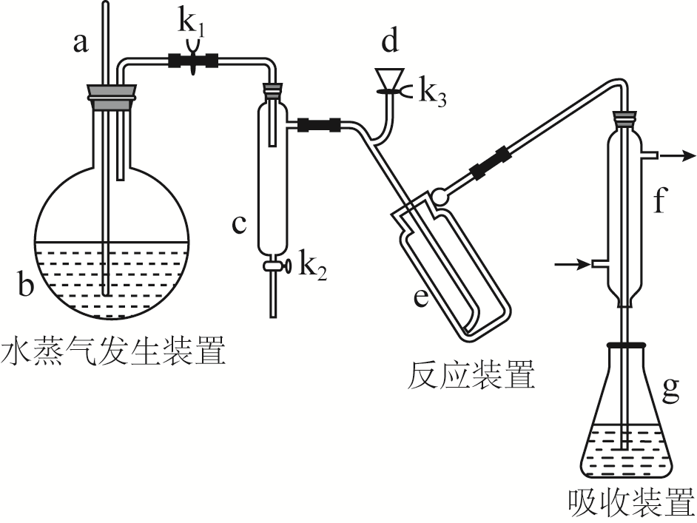

回答下列问题：

（1）a的作用是__________。

（2）b中放入少量碎瓷片的目的是__________。f的名称是__________。

（3）清洗仪器：中加蒸馏水；打开，关闭，加热，蒸气充满管路；停止加热，关闭中蒸馏水倒吸进入，原因是___________；打开放掉水，重复操作次。

（4）仪器清洗后，中加入硼酸（）和指示剂。铵盐试样由注入，随后注入氢氧化钠溶液，用蒸馏水冲洗，关闭中保留少量水。打开，加热，使水蒸气进入。  
①中保留少量水的目的是___________。  
②中主要反应的离子方程式为___________，采用中空双层玻璃瓶的作用是_________。

（5）取某甘氨酸（）样品克进行测定，滴定中吸收液时消耗浓度为的盐酸，则样品中氮的质量分数为__________，样品的纯度__________。

1. （1）使容器内与外界大气压相同  
   （2）防暴沸 直形冷凝管  
   （3）停止加热，水蒸气变为液态，装置内压强减小  
   （4）①液封，防漏气  
    ②；保温  
   （5）；
2. （1）该装置利用水蒸气推动进入装置，故控制水蒸气的流速，故使容器内与外界大气压相同。  
   （2）防暴沸 直形冷凝管  
   （3）加热圆底烧瓶使整个装置内充满水蒸气，停止加热，关闭时，右侧装置内水蒸气冷凝为液态，装置内压强减小。  
   （4）①防止漏气  
   ②采用中空双层玻璃瓶的作用是减少热量损失，尽量保证水以水蒸气形式存在。  
   （5）①根据守恒，甘氨酸中的N元素被处理成铵盐后，在e装置中转化为NH3进入g装置：，，

②由于具有挥发性，可能有部分逸出，导致测量结果偏高，测得的含量应为最大值，纯度为 。

27. 和都是锂离子电池的电极材料，可利用钛铁矿（主要成分为，还含有少量、等杂质）来制备，工艺流程如下：

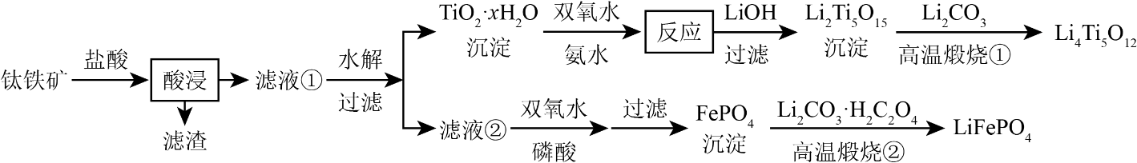

回答下列问题：

（1）“酸浸”实验中，铁的浸出率结果如下图所示。由图可知，当铁的浸出率为时，所采用的实验条件为_________。

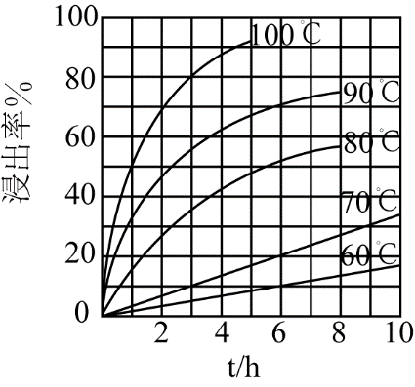

（2）“酸浸”后，钛主要以形式存在，写出相应反应的离子方程式___________。

（3）沉淀与双氧水、氨水反应所得实验结果如下表所示：

|  |  |  |  |  |  |
| --- | --- | --- | --- | --- | --- |
| 温度/ | 30 | 35 | 40 | 45 | 50 |
| 转化率/% | 92 | 95 | 97 | 93 | 88 |

分析时转化率最高的原因___________。

（4）中的化合价为，其中过氧键的数目为___________。

（5）若“滤液②”中，加入双氧水和磷酸（设溶液体积增加1倍），使恰好沉淀完全即溶液中，此时是否有沉淀生成______________（列式计算）。、的分别为、。

（6）写出“高温煅烧②”中由制备的化学方程式____________。

1. （1）加热或加热  
   （2）  
   （3）前，未达到平衡状态，随着温度升高，转化率变大；后， 分解加剧，转化率降低  
   （4）  
   （5），，所以最终没有沉淀  
   （6）
2. （1）由图像推出浸出率为时有个点满足  
   （2）反应物为，因为酸浸，故反应物应有，因生成物为，因此反应物中还应有，因反应物有，故生成物中应有，然后根据原子守恒和电荷守恒配平。  
   （3）略  
   （4）过氧键存在于的中，每个之间存在个过氧键。根据化合价，原子守恒，设价个，价个。  
     
   个，故个过氧键  
   （5）溶液中主要三种离子，、、  
   根据两个难溶物的，已知  
   故溶液中  
   再根据

故最终没有沉淀生成  
（6）根据流程图知反应物为、、，生成物为，化合价情况为，，，故化合价降低，化合价升高，可知产物之一为，反应物有，故产物有

28. 近期发现，是继、之后的第三个生命体系气体信号分子，它具有参与调节神经信号传递、舒张血管减轻高血压的功能。回答下列问题：

（1）下列事实中，不能比较氢硫酸与亚硫酸的酸性强弱的是__________（填标号）。

A. 氢硫酸不能与碳酸氢钠溶液反应，而亚硫酸可以

B. 氢硫酸的导电能力低于相同浓度的亚硫酸

C. 的氢硫酸和亚硫酸的分别为和

D. 氢硫酸的还原性强于亚硫酸

（2）下图是通过热化学循环在较低温度下由水或硫化氢分解制备氢气的反应系统原理。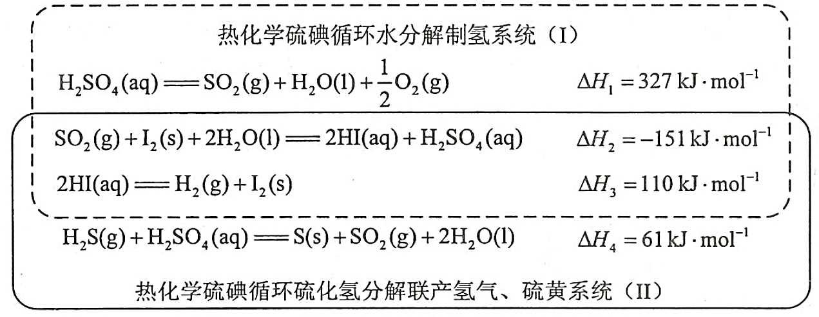

通过计算，可知系统（Ⅰ）和系统（Ⅱ）制备的化学方程式分别为__________、__________，制得等量所需能量较少的是____________。

（3）与在高温下发生反应：。在时，将与充入的空钢瓶中，反应平衡后水的物质的量分数为。

①的平衡转化率________%，反应平衡常数________。

②在重复实验，平衡后水的物质的量分数为，的转化率，该反应的。（填“”“”或“”）

③向反应器中再分别充入下列气体，能使转化率增大的是______（填标号）。

A.  B.  C.  D. 

1. （1）D  
   （2）   
      
   （3）① （或）  
   ②；  
   ③B
2. （1）酸性强弱可由“强酸制弱酸”，“同浓度导电能力”，“同浓度pH值”比较，不可由“还原性”比较酸性强弱。  
   （2）系统Ⅰ三个热化学方程式加合，即可的：  
     
   系统Ⅱ三个热化学方程式加合，即可的：  
      
   （3）列“三段式”解题  
     
   水的物质的量分数为  
   解得  
   ①  
     
   ②升温，水的物质的量分数升高，说明升温时平衡正移，则，  
   ③不改变用量的条件下，平衡正移，即可使转化率增大，所以选B。

36. 化合物H是一种有机光电材料中间体。实验室由芳香化合物A制备H的一种合成路线如下：

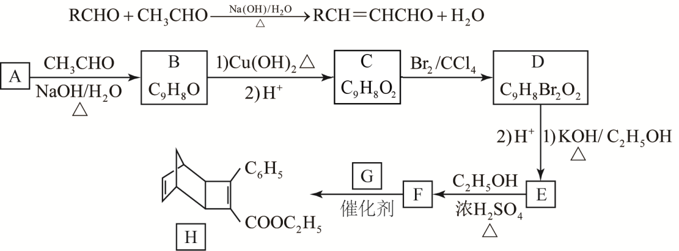

已知：①

② 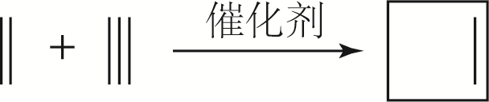

回答下列问题：

（1）A的化学名称是_______。

（2）由C生成D和E生成F的反应类型分别是______。

（3）E的结构简式为_______。

（4）G为甲苯的同分异构体，由F生成H的化学方程式为_______。

（5）芳香化合物X是F的同分异构体，X能与饱和碳酸氢钠溶液反应放出，其核磁共振氢谱显示有种不同化学环境的氢，峰面积为，写出种符合要求的X的结构简式______。

（6）写出用环戊烷和2-丁炔为原料制备化合物的合成路线_______（其他试剂任选）。

1. （1）苯甲醛  
   （2）加成；酯化或取代  
   （3）  
   （4）  
   （5）     
   （6）
2. （1）根据已知①的信息可知A中有醛基，由B的的分子式可知芳香化合物A为苯甲醛。  
   （2）B为，B被氧化后与结合生成  
   C生成D由分子式可知增加了个溴原子，所以为加成反应  
   D生成E由反应条件可知在乙醇溶液条件下发生消去反应。再结合G与F生成H和已知②可知E中有三链为  
   E生成F由反应条件，再结合G与F生成H，可知在浓条件下与乙醇发生酯化反应生成F，酯化反应也可写成取代反应。  
   （3）由（2）中推理得E  
   （4）G与甲苯为同分异构体，分子式为，由F与G生成H和已知②可知G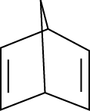  
   （5）X与F为同分异构体，分子式为，不饱和度为  
   X与饱和溶液反应生成，可知分子中有羟基，再结合分子式中只有个氧原子，可知只有一个羟基。除去笨与羟基，不饱和度为，碳原子数为。可能为一个碳碳三链，也可能为二个碳碳双链，再结合氢原子个数可知为一个碳碳三链与二个甲基。

|  |  |
| --- | --- |
|  |  |
|  |  |